**调研报告/政务报告格式参考模版**

1. 标题：调研报告/政务报告名称（**黑体二号，加粗，居中，行距无**），副标题（如——xxxx），**黑体二号不加粗，居中**）

2.xxx学院暑期社会实践团赴xxx调研成果/调研政务成果（**黑体三号，加粗，居中**）

3.团队成员姓名（黑体四号，居中，单倍行距，段前段后0行，最小值0磅）

4.摘要（“摘要：”二字用宋体四号加粗居中，摘要正文部分用宋体四号书写，文本格式左对齐，段落要求首行缩进2字符）

5.关键词（“关键词”三字用宋体四号加粗，关键字文字部分用宋体四号书写，用分号隔开，文本格式两端对齐，段落要求首行缩进两字符）

6.目录（“目录”二字用**宋体三号居中加粗**）自动目录（页码从正文第一页开始）

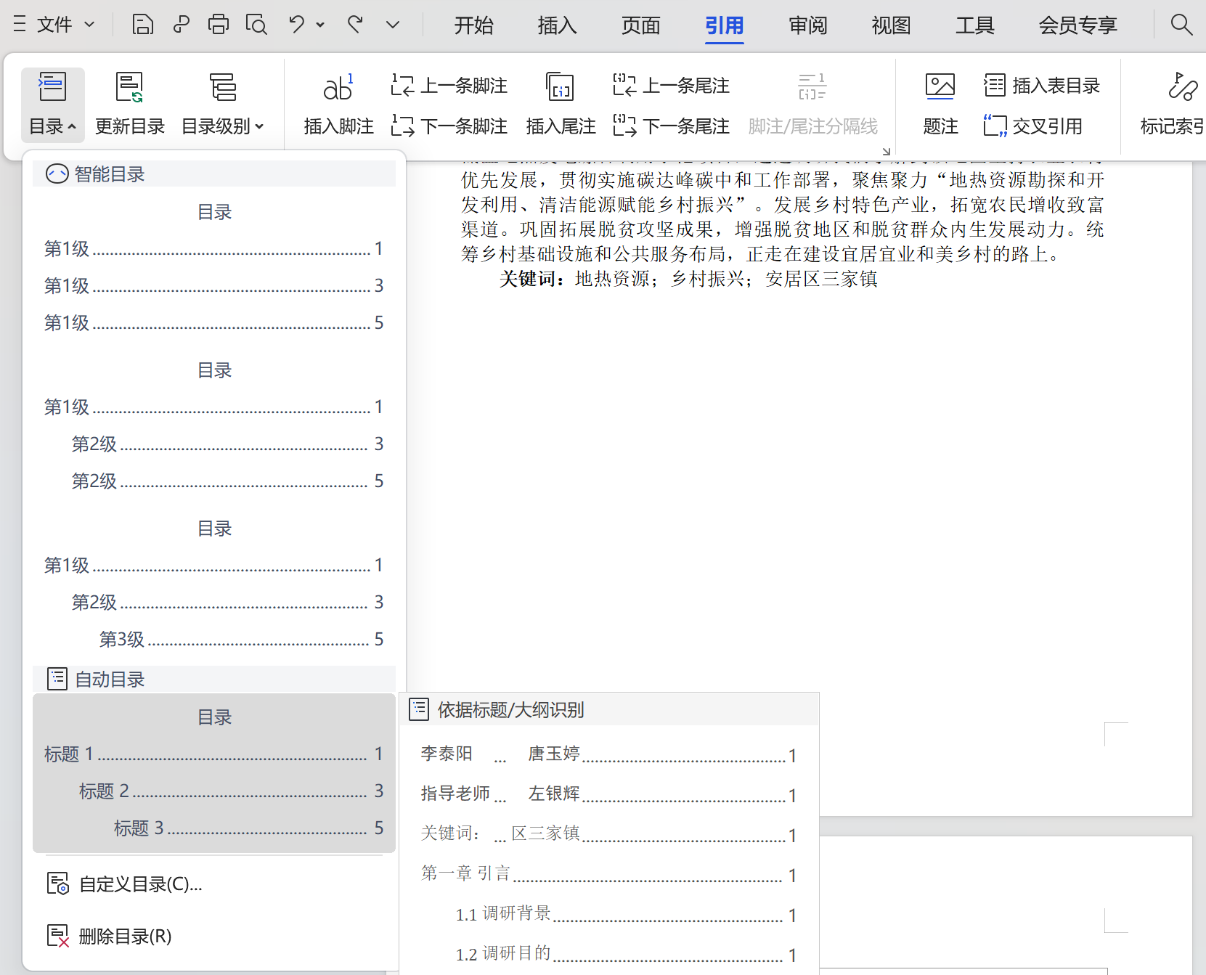

7.内容部分

第一章 xxx（黑体三号居中）

1.1 xxx（**宋体三号加粗**）

1.1.1 xxx(**宋体小三号加粗**）

1.1.1.1 xxx（**宋体四号加粗**）

正文xxxx（宋体四号两端对齐，首行缩进两字符，正文1.5倍行距）

8.图片（插入正文的图片不能乱码）

以上格式要求为参考模版，各团队在规范前提下可适当调整。